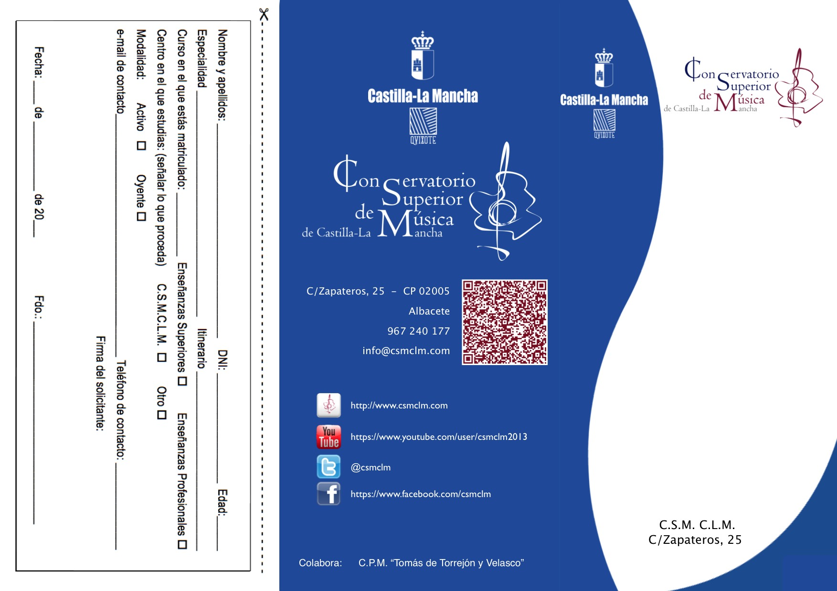

**CURSO DE**

**COACHING PARA MÚSICOS**

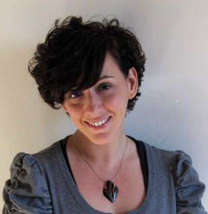

**FOT**  **O**

**PROFESOR: BEA CALERO**

Día 8 de abril de 2016

Lugar: aula por determinar



###### A QUIEN VA DIRIGIDO:

Dirigido especialmente al alumnado de enseñanzas superiores y profesorado en general.

###### CONTENIDOS:

Técnicas de concentración en un trabajo dirigido a:  
  
- Planificación y calidad del tiempo de estudio   
- Introducción de la respiración y la liberación emocional

- Conexión con la motivación y la sensación positiva

- Auto-evaluación constructiva

###### FECHA DE REALIZACIÓN:

**8 y 9 de abril de 2016**

###### LUGAR DE REALIZACIÓN:

**Conservatorio Superior de Música de Castilla-La Mancha**

C/ Zapateros, 25 CP: 02005

Tfno.: 967240177

e-mail: [info@csmclm.com](mailto:info@csmclm.com)

###### DURACIÓN DEL CURSO:

8 Horas.

###### HORARIO:

**Viernes 8 de abril de 2016 de 17.00h a 20.00h**

**Sábado 9 de abril de 10.00h a 13.00h**

###### COORDINADOR DEL CURSO:

Eduardo Palomares

**Contacto:** eduardo.palomares@csmclm.com

###### PRECIO DEL CURSO:

Alumn@s activos: 15 euros

###### INGRESAR EN:

**Globalcaja**

Nª Cuenta: 3190 0093 01 4278444528

IBAN:ES93 3190 0093 0142 7844 4528

Ordenante: *Nombre completo del alumn@*

Concepto: “Curso de coaching para músicos- Bea Calero*”*

###### FORMALIZACIÓN DE LA MATRÍCULA:

**Hasta el día 18 de marzo de 2016**

El justificante de dicho ingreso se entregará junto con la Hoja de Inscripción personalmente al coordinador del curso y profesor de Repertorio con pianista acompañante, D. Eduardo Palomares. También podrá enviarse por correo postal o entregarse en secretaría en un sobre cerrado, indicando: “a la atención de Eduardo Palomares, coordinador del Curso de Coaching para músicos”

O por correo electrónico los dos documentos a [oficina@csmclm.com](mailto:oficina@csmclm.com)

###### CURRÍCULUM PONENTE:

**BEA CALERO**

Es terapeuta y coach, especializada en Kinesiología Global y Emocional. Máster en Coaching Personal y Profesional. Practitioner en Programación Neurolingüística y Tao del cambio.

Del 2000 al 2011 se desarrolló como Coordinadora General de la Orquesta de Cadaqués, con el privilegio de compartir plataforma con músicos de excelente calidad humana y musical. Estos años de experiencia en el ámbito de la música le han permitido estar en contacto directo con músicos de orquesta, grandes solistas y directores. Haber convivido con tanto talento le llevó a interesarse por las inquietudes y los retos que se le plantean al músico en su desarrollo personal y profesional, y centró su tesis de investigación en la exploración de los recursos del músico basándose en la intención, la toma de conciencia, la responsabilidad personal y la confianza.